[大连医科大学马晓驰/张波的论文遭连环质疑：多处图像数据重复使用、共享混乱](https://mp.weixin.qq.com/s?__biz=Mzk3NTEwMTE3OA==&mid=2247484803&idx=1&sn=f4fd9faa00ff2a18eab5427515895457&chksm=c58bc089d98aacddf2650906ebf902232a8bd0a547f562b90f1d8b9a5924e0de8010bfd9746a&scene=126&sessionid=1742267505)

[学术荟萃](javascript:void(0);)2025-03-18 10:59:00山东

**Part.1**



**论文简介**

**标题： Gamabufotalin triggers c-Myc degradation via induction of WWP2 in multiple myeloma cells**

**日期：**2016年2月15日

**单位与作者：**

中国大连医科大学 Zhenlong Yu、Xiaochi Ma(通讯作者 音译 马晓驰)

大连医科大学附属第二医院Bo Zhang(通讯作者 音译 张波)

浙江师范大学Tao Li

**期刊：*Translational Cancer Research***

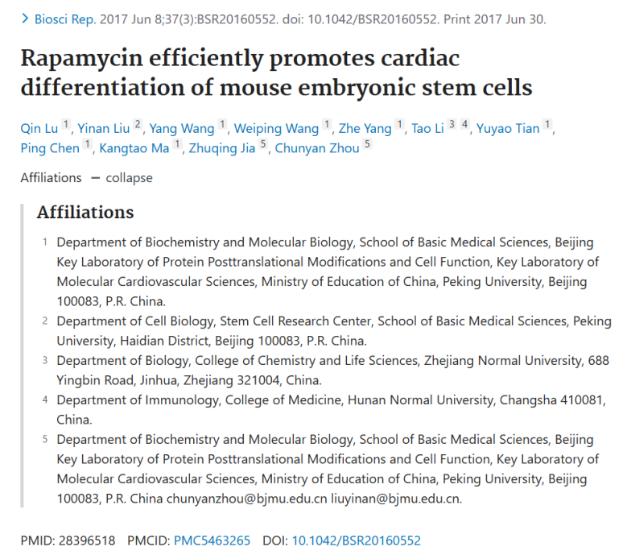

**Part.2**



**图像重复问题**

**#1 Western 印迹与之前在 2015 年另一篇 Oncotarget 论文中发表的印迹意外相似。**

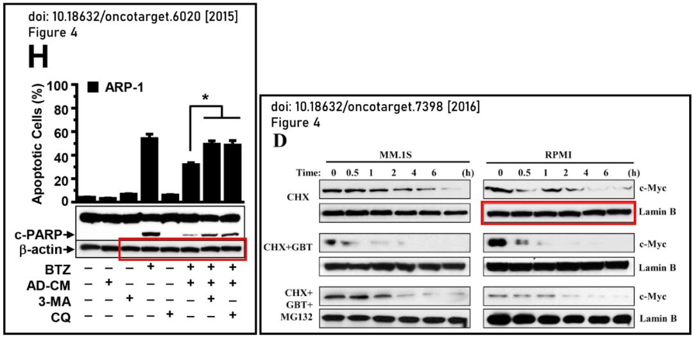

**#2 在2018年的 *Cell Death and Disease* 论文中再现了 actin control。Tao Li 是共同作者。我认为，确定原始数据的真实性对每个人都是最有利的。所示实验是不同的。**

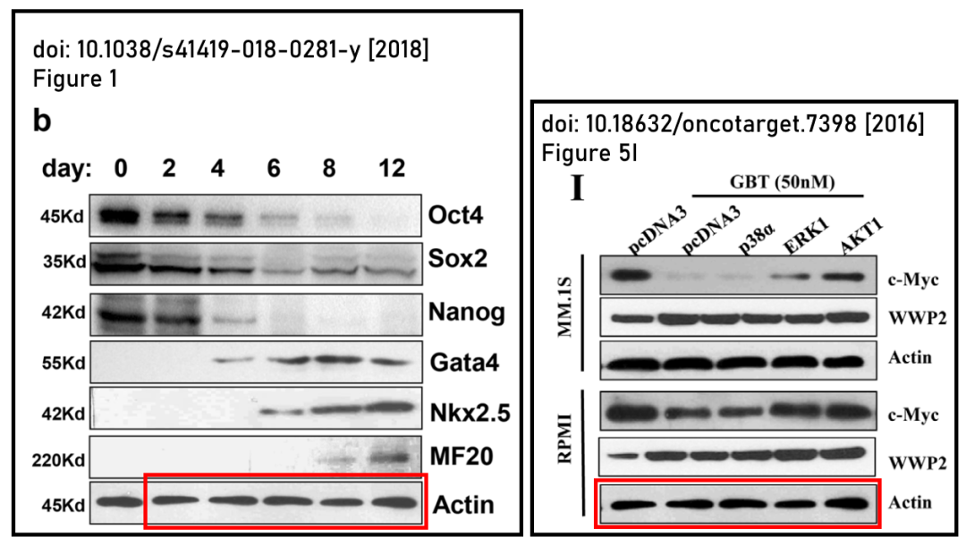

**#3 图5：水平镜像后的几个斑点非常相似。**

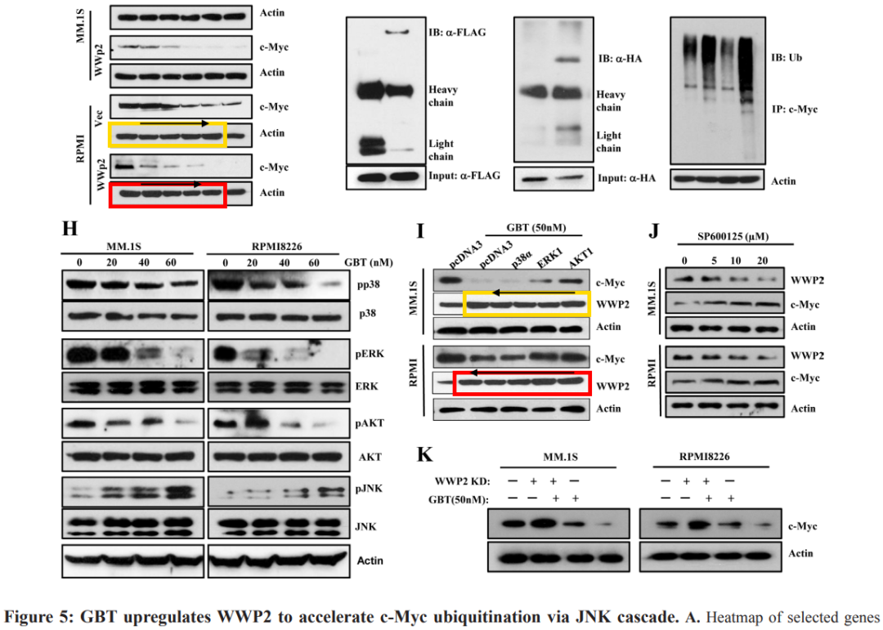

**#4 还有另一篇共享数据的论文，这次发表在 2017 年的 *Bioscience Reports* 上。  
Tao Li 也是作者之一。**

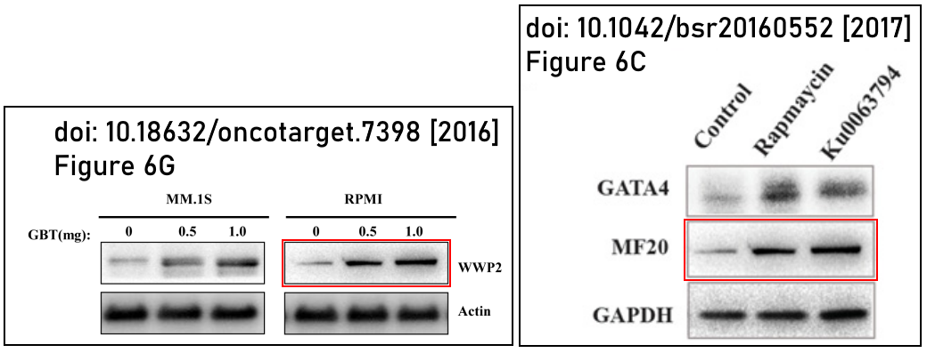

**基金支持：**

* 中国国家自然科学基金（编号：81274047、81473334、31470082和81202589）
* 辽宁省杰出教授项目
* 大连市杰出青年科技人才项目（2014J11JH132和2015J12JH201）
* 浙江省自然科学基金和公共创新计划（LY14C120001、2014C37126）
* 辽宁省“百千万人才工程”项目以及大连医科大学创新团队的支持。

**参考信息：**

https://pubpeer.com/publications/22F768D8011BDB3D66435FFBCAADF8

https://pmc.ncbi.nlm.nih.gov/articles/PMC4941272/